Контрольная работа №2 по теме «Динамика»
- Вариант.
1. Тело движется прямолинейно с постоянной скоростью. Какое утверждение о равнодействующей всех приложенных к нему сил правильно?
А. Не равна нулю, постоянна по модулю , но не по направлению;
Б. Не равна нулю, постоянна по направлению, но не по модулю;
В. Не равна нулю, постоянна по модулю и направлению;
Г. Равна нулю или постоянна по модулю и направлению;
Д. Равна нулю.

2. Космическая ракета приближается к Земле. Как изменится сила тяготения, действующая со стороны Земли на ракету, при уменьшении расстояния до центра Земли в 2 раза?

3. На шнуре, перекинутом через неподвижный блок, помещены грузы массами 0,3 кг и 0,2 кг. С каким ускорением движутся грузы? Какова сила натяжения шнура во время движения?

4. Какую силу тяги развивает двигатель автомобиля, движущегося в гору с постоянным ускорением 2 м/с² ? Масса автомобиля 900 кг. Уклон горы 15⁰. Коэффициент трения 0,2.

5. Когда к пружине жёсткостью 500 Н/м подвесили груз массой 1 кг, её длина стала 12 см. До какой длины растянется пружина, если к неё подвесить ещё один груз массой 1 кг?

Контрольная работа №2 по теме «Динамика»
- Вариант.
- Молекула газа движется со скоростью V и ускорением а (см.рис.1) Какой вектор на рис.2 совпадает по направлению с вектором равнодействующей всех сил, действующих на молекулу?
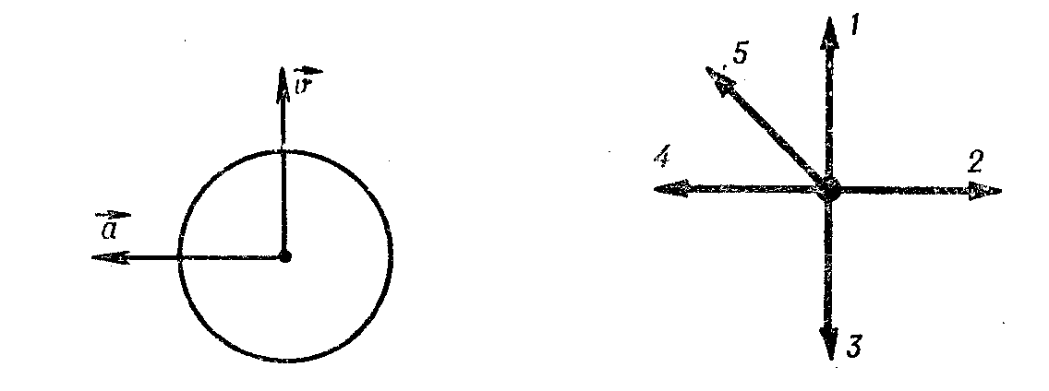А. 1; Б. 2; В. 3; Г. 4; Д. 5
Рис. 1 Рис. 2

- Космическая ракета удаляется от Земли. Как изменится сила тяготения, действующая со стороны Земли на ракету, при увеличении расстояния до центра Земли в 2 раза?

- Брусок массой 400 г под действием груза массой 100 г (см. рис 3) проходит из состояния покоя путь 80 см за 2 с. Найти коэффициент трения.
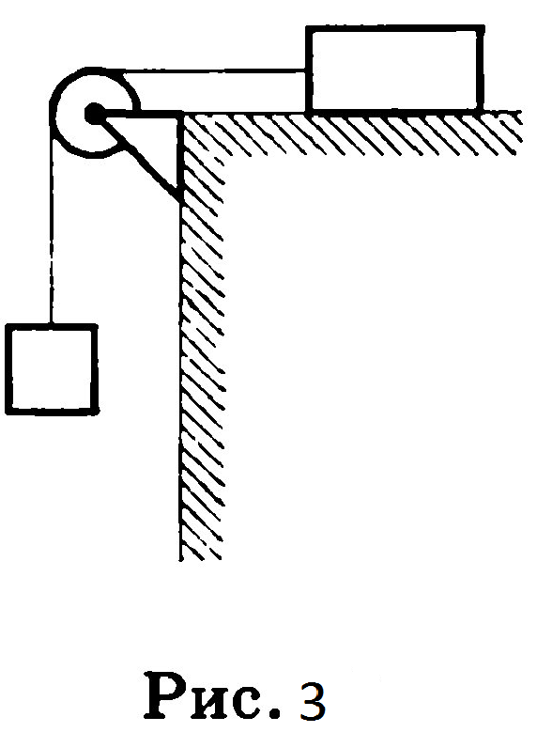
- Тело массой m покоится на наклонной плоскости, составляющей угол с горизонтом. Чему равна величина силы трения, действующая со стороны плоскости на тело (коэффициент трения ).

- К пружине школьного динамометра подвешен груз массой 0,1 кг. При этом пружина удлинилась на 2,5 см. Каким будет удлинение пружины при добавлении ещё двух грузов по 0,1 кг?

